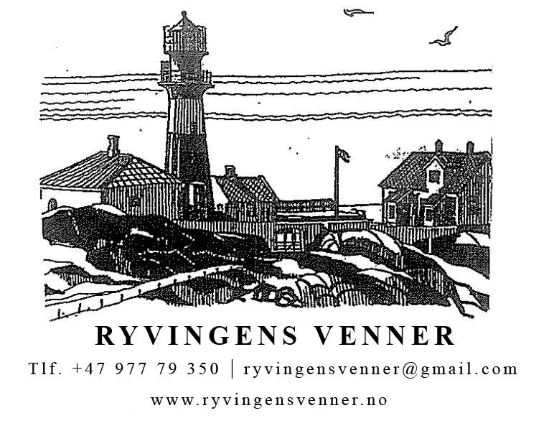
Medlemsinformasjon april 2017 (Det vises også til utsendt medlemsbrev pr. mail av 21.04.17)
Vedtekter finnes på ryvingensvenner.no: https://www.minorg.no/:/ryvenner/:/Vedtekter.html

Vedlagt er innbetalingsgiro for medlemsskap i Ryvingens venner for 2017. Takk for at du støtter et viktig kystkulturellt arbeid. Du får også betydelig rabatt på overnatting ved å være medlem. Se vår hjemmeside ryvingensvenner.no http://www.minorg.no/:/ryvenner/:/Interessert_I_Aa_Leie_Ryvingen_Fyrstasjon_.html

Arbeid utført av Ryvingens venner i 2016
Det er utført et betydelig arbeid av Ryvingens venner i 2016. Anslag på dugnadstimer i løpet av et år er ca. 1200. Det kontinuerlig vedlikeholdsarbeidet som utføres utvendig og innvending er et viktig kulturarbeid. Det hindrer forfall og sparer det offentlige (Kystverket og Mandal kommune) for betydelige utgifter. RV bidrar med arbeidsinnsats som tilsvarer ca. kr. 300,000,-(ca. 1200 arb.t. årlig x kr. 250,- pr. time som et rimelig anslag) og fortjeneste på sommerutleie, inklusiv medlemskontigent på ca. kr. 120,000,- Samlet sett et bidrag på ca. kr. 420,000,- I 2016 har RV utgitt Ryvingenkalender 2017. Den ble trykt i 350 eks. Trykkingen er dekket av sponsorer. Nettoinntekten fra kalendersalget er ca. kr. 20,500,- M.a.o tilfører RV til Ryvingen fyrstasjon et bidrag som tilsvarer ca. kr. 440,000,- i 2016. All inntekt etter utgifter tilbakeføres til fyrstasjonen i form av vedlikehold og nyanskaffelser. For mer detaljert informasjon om arbeidet på fyret vises det til årsberetningen for 2016 og årsmøteprotokoll for 2017. De ligger på ryvingensvenner.no under fanen Ryvingens venner.

Endring når det gjelder å bestille opphold på fyret. Gjelder fra 20. april 2017.
Det er ansatt en midlertidig vikar for fyrvert Rita Tove Dyrstad. Vikaren skal være ansatt fram til 1. oktober 2017. Alle henvendelser om leie av fyret fra uke 34 – 52 og uke 1 – 25 (utenom sommersesongen som er fra uke 25 – 33) skal skje til Mariell Birkemo, 994 14 944. All mail sendes til mmcbirkemo@gmail.com Mariell Birkemo tar i disse ukene (34-52 og 1-25) også imot forhåndsbestilling for sommersesongen (uke 26 -33)
I sommersesongen, uke 26 – 33, skal alle henvendelser om leie skje direkte til sommerverten på 977 79 350 og til ryvingensvenner@gmail.com Etter 1. oktober 2017 kan det skje endringer i måten Ryvingen fyrstasjon driftes på. Det foregår nå drøftinger mellom Kystverket, Mandal kommune og Ryvingens venner. Ryvingens venner vil orientere medlemmene så snart det foreligger noe mer konkret om framtidig drift av fyrstasjonen.

Søknad om å være vertskap sommeren 2017
Det vises til vår hjemmeside, ryvingensvenner.no og til vår side på facebook for nærmere informasjon.
http://www.minorg.no/:/ryvenner/:/Vertskapssoknad_2017.html Søknadsfristen er 3. mai 2017.

Dugnader 2017 – Jubileumsfeiring for en strålende opplagt 150 åring.
Vårdugnad 5. - 7. mai. Sommerdugnad 23. – 25. juni. Høstdugnad / Jubileumsfeiring for Ryvingen fyrstasjons 150 årsjubileum 22. – 24. september (Jubileumsfeiring søndag 24. september fra kl. 1300 – 1600, planlegges).
På dugnadene er det ”allinclusive” for deltakerne. Dugnadskoordinator Øystein Steinsvåg kan kontaktes hvis spørsmål: 913 40 906 , oystein.steinsvag@gmail.com

Nytt styre er valgt på årsmøtet 27. mars 2017
Jens Erik Holmquist, leder, koordinerer og har kontakten med MK og KV(2 år)
Herbjørn Pedersen, nestleder, koordinerer og har kontakten med MK og KV (1 år)
Marie Helene Nørgaard, kasserer (1 år)
Carl Erik Kilander, sekretær (1 år)
Øyvind Knudsen, materialforvalter (1 år)
Øystein Steinsvåg, dugnadskoordinator (1 år)
Inger Watne, mat og innkjøpskomite(2 år)
Liv Steinsvåg, mat og innkjøpskomite (1 år)
Olav Skagestad, tilsyn med brygge- og uteområder (2 år)
Kurt Dyrstad, rørlegger / mekaniker(2 år)
Anja Hagen, medlemskartotek og medlemsverving (2 år)

Vi håper å se deg på fyret i sommer! Hilsen styret i Ryvingens venner

